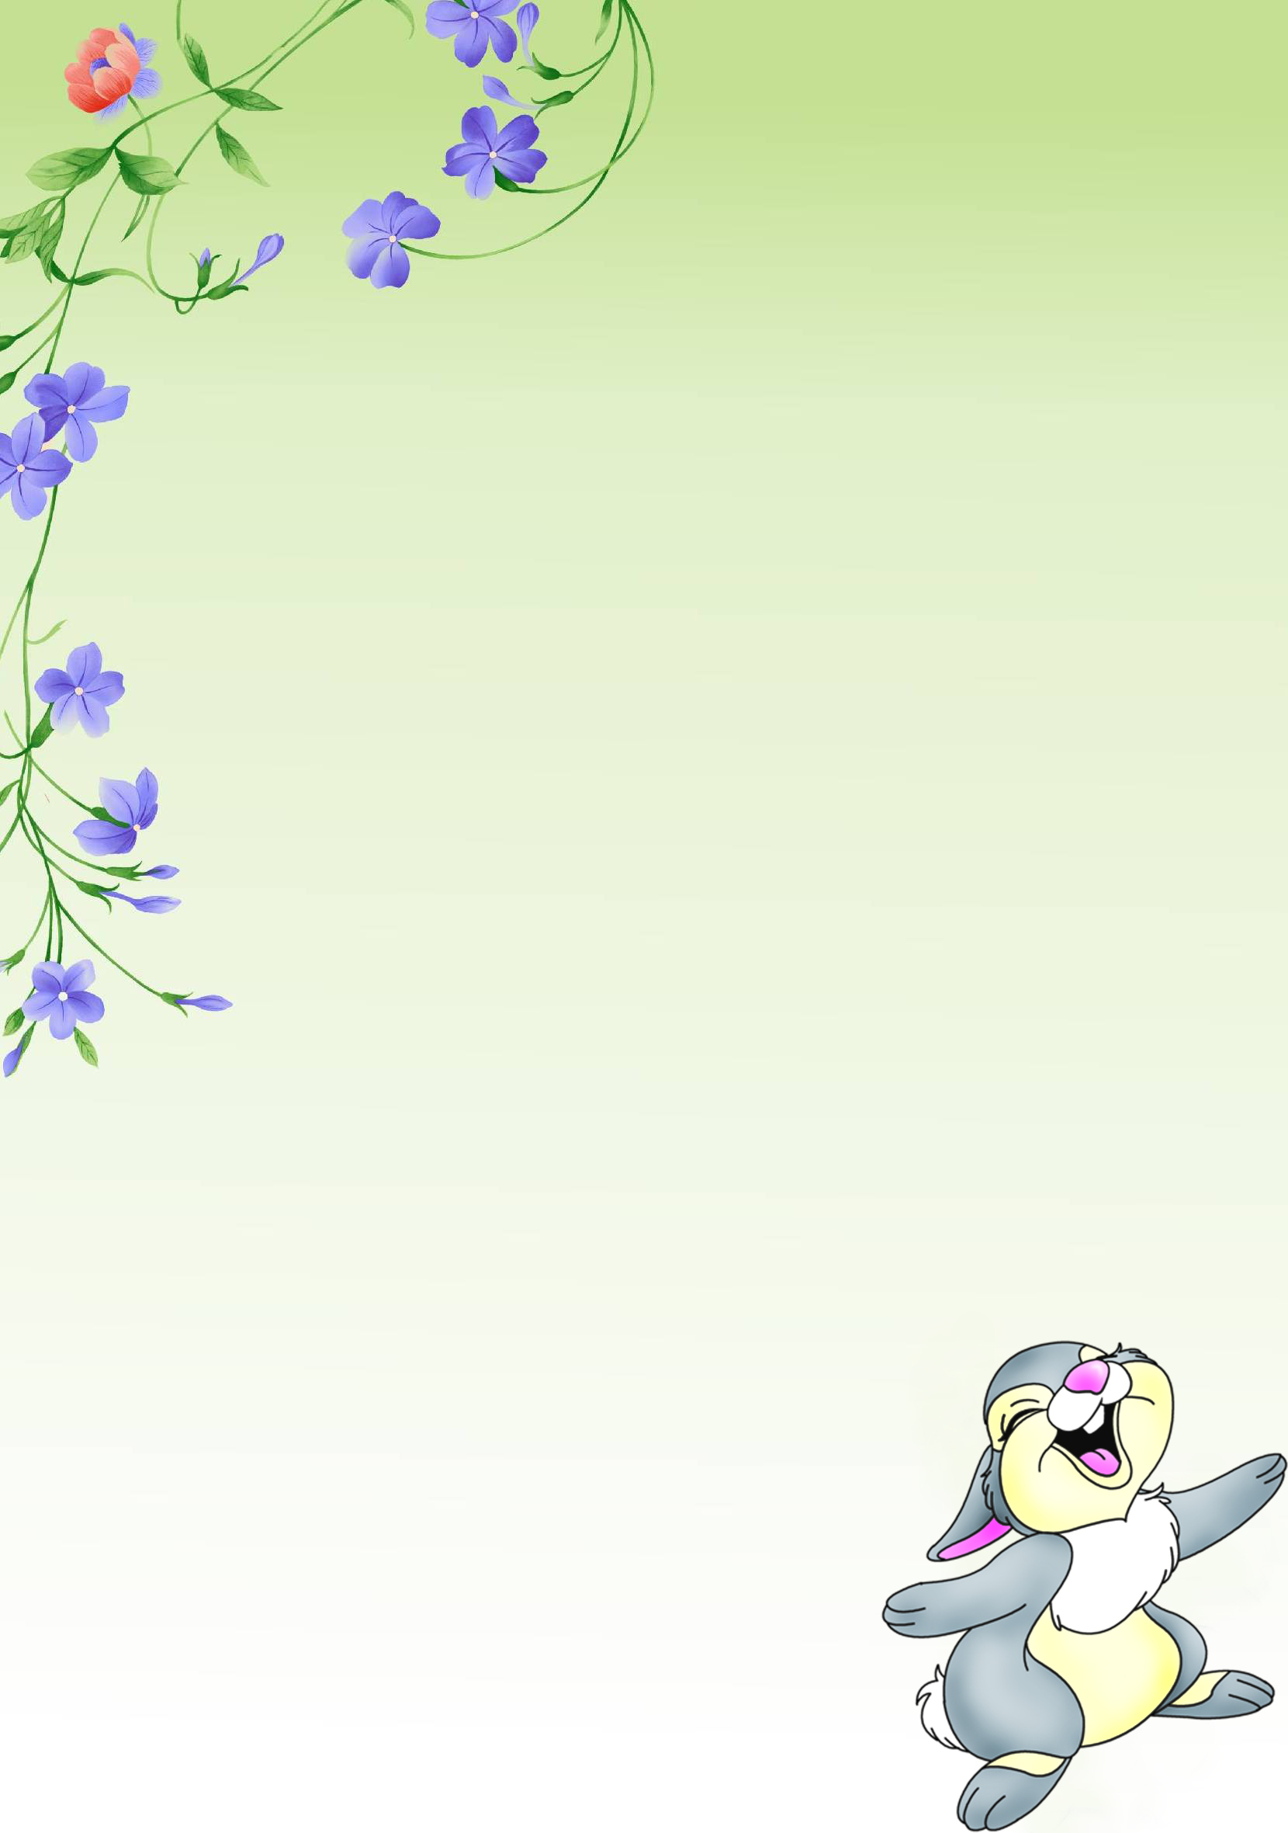

Как общается с книгой ваш ребенок.

По тому, как выглядит книга вашего ребенка, Вы можете судить о том, достаточно ли внимания Вы уделяете привитию навыков обращение с книгой. Придерживается ли ребенок правил обращения с книгой:
- Прежде, чем взять книгу, проверь, чистые ли у тебя руки; читают или рассматривают за столом.
- Береги книгу; не пачкай её, не заминай страницы, не забудь положить её на место.
- Если заметил, что книга не в порядке, почини ее сам или с помощью взрослого.
- Если Вы решили купить своему ребенку книгу, проверьте, соответствует ли она возрасту вашего ребенка, хорошо ли книга написана. Дети прислушиваются к звучанию речи.

Если Вы решили купить своему ребенку новую книгу.
При выборе книг для своего ребенка обратите внимание на следующие их качества:
- Как книга иллюстрирована. Дети любят смотреть картинки не меньше, чем слушать. Они ценят красоту, юмор и фантазию. Избегайте книг, где стиль рисунков слишком деловой или упрощённый;
- Соответствует ли книга способностям ребенка как слушателя, не судите по возрасту, а выбирайте истории, достаточно сложные, чтобы завладеть вниманием ребенка, но при этом достаточно простые, чтобы он мог следить за развитием событий;
- Та ли это книга, которая понравится именно вашему ребенку, не слишком обращайте внимание на ее учебную ценность, любая история, которая ребенку нравится, будет в этом смысле ценной;
- Обладает ли книга силой эмоционального воздействия. Хотя детям нравятся и те книги, которые просто содержат информацию, но на долгое время для ребенка любимыми остаются такие, которые близки ему эмоционально.
- Хорошо ли книга написана. Дети прислушиваются к звучанию речи, а не только к ее значению.
- Нравится ли книга Вам. Если Вы читаете то, что больше нравится Вам самим, есть больше оснований ожидать, что это понравится ребенку.

